ИЗМЕНЕНИЕ СОСТАВА И ЭЛЕКТРОННОЙ СТРУКТУРЫ ПОВЕРХНОСТИ Si ПРИ ОСАЖДЕНИИ ТОНКИХ СЛОЕВ Mn

И.Р. Бекпулатов, Б.Е. Умирзаков\*), И.Х. Турапов, Ж.М. Жумаев

Ташкентский государственный технический университет, Университетская 2, 100095, Ташкент, Узбекистан

\*) e-mail: [be.umirzakov@gmail.com](mailto:be.umirzakov@gmail.com)

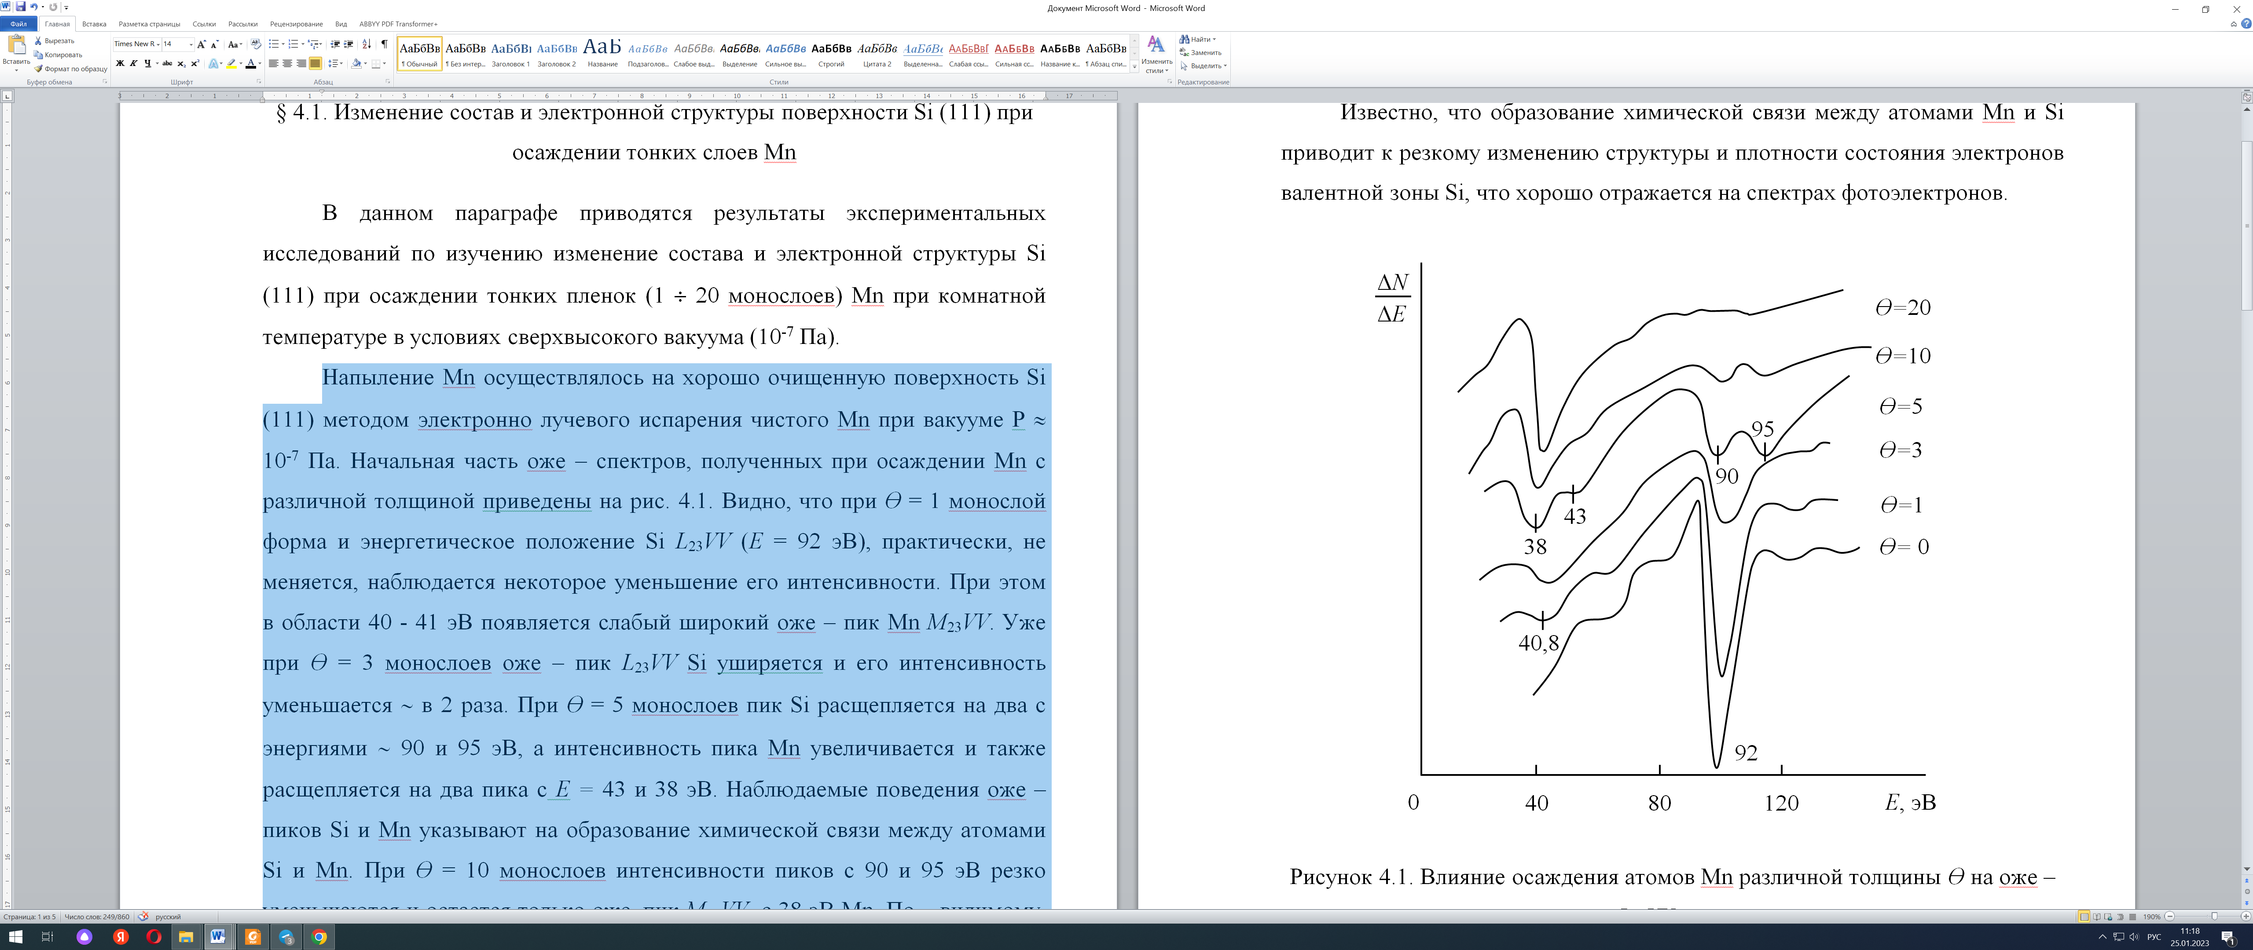Напыление Mn осуществлялось на хорошо очищенную поверхность Si методом электронно лучевого испарения чистого Mn при вакууме 10-7 Па. Начальная часть оже – спектров, полученных при осаждении Mn с различной толщиной приведены на рис.1. Видно, что при 1 МС форма и энергетическое положение Si *L*23*VV* (92 эВ), практически, не меняются, наблюдается некоторое уменьшение его интенсивности. При этом в области 40-41 эВ появляется слабый широкий оже-пик Mn *M*23*VV*. Уже при 3 МС оже-пик *L*23*VV* Si уширяется и его интенсивность уменьшается в ~2 раза. При 5 МС пик Si расщепляется на два с энергиями ~90 и 95 эВ, а интенсивность пика Mn увеличивается и также расщепляется на два пика с 43 и 38 эВ. Наблюдаемые поведения оже-пиков Si и Mn указывают на образование химической связи между атомами Si и Mn. При 10 МС интенсивности пиков с 90 и 95 эВ резко уменьшаются и остается только оже-пик *M*23*VV* с 38 эВ Mn. По-видимому, до 10-12 МС происходит интенсивная взаимодиффузия атомов на границе Mn-Si, приводящая к образованию химической связи типа MnхSiу. Начиная с 10-12 МС диффундирующиеся атомы Si не достигают поверхности Mn. Из этого следует, что при комнатной температуре глубина диффузии Si в Mn составляет ~10-12 МС (20-24 Ǻ). Вид оже-спектра при 20 МС, практически, не отличается от вида спектра массивной пленки Mn.

Рис.1. Влияние осаждения атомов Mn различной толщины *Ɵ* на оже – пик *L*23*VV* кремния.